Контрольная работа по ОБЖ для 8 класса
«Что такое пожар?»
А. неконтролируемый процесс горения, причиняющий материальный ущерб, вред жизни и здоровью людей.
Б. Частный случай горения.
В. Химическая реакция окисления, сопровождающаяся выделением тепла и света
2. К поражающим факторам пожара относятся:
а) разрушение зданий и поражение людей за счет смещения поверхностных слоев земли;
б) интенсивное излучение гамма-лучей, поражающее людей;
в) образование облака зараженного воздуха.
г) открытый огонь, токсичные продукты горения;
3. Поражающие факторы химических аварий с выбросом АХОВ — это:
а) проникновение опасных веществ через органы дыхания и кожные покровы в организм человека;
б) интенсивное излучение гамма-лучей, поражающее людей;
в) лучистый поток энергии;
г) выделение из облака зараженного воздуха раскаленных частиц, вызывающих ожоги.
4. При герметизации помещений в случае аварий на ХОО с выбросом АХОВ необходимо:
а) закрыть, заклеить и уплотнить подручными материалами двери и окна; в) закрыть и уплотнить подручными материалами двери и окна, при этом ни в коем случае не заклеивать вентиляционные отверстия.
б) закрыть входные двери и окна, заклеить вентиляционные отверстия, уплотнить дверные проемы влажной тканью, заклеить и уплотнить подручными материалами оконные проемы.
5. Аммиак — это:
а) бесцветный газ с резким удушливым запахом, легче воздуха;
б) бесцветный газ с резким запахом, тяжелее воздуха;
в) газ с удушливым неприятным запахом, напоминающим запах гнилых плодов.
6.Радиоактивные вещества:
а) моментально распространяются в атмосфере независимо от скорости и направления ветра, стелются по земле на небольшой высоте и могут распространяться на несколько десятков километров;
б) не имеют запаха, цвета, вкусовых качеств, не могут быть уничтожены химическим или каким-либо другим способом, способны вызвать поражение на расстоянии от источника;
в) имеют специфический запах сероводорода, интенсивность которого не зависит от внешних факторов, а определяется периодом полураспада данного вещества.
7. При движении по зараженной радиоактивными веществами местности необходимо:
а) периодически снимать средства индивидуальной защиты органов дыхания и кожи и отряхивать их от пыли, двигаться по высокой траве и кустарнику, принимать пищу и пить только при ясной безветренной погоде;
б) находиться в средствах индивидуальной защиты, периодически снимать их и отряхивать их от пыли, двигаться по высокой траве и кустарнику, не принимать пищу, не пить, не курить, не поднимать пыль и не ставить вещи на землю.
в) находиться в средствах индивидуальной защиты, избегать движения по высокой траве и кустарнику, без надобности не садиться и не прикасаться к местным предметам, не принимать пищу, не пить, не курить, не поднимать пыль и не ставить вещи на землю;
8. Гидродинамические аварии — это:
а) аварии на гидродинамических объектах, в результате которых могут произойти катастрофические затопления;
б) аварии на химически опасных объектах, в результате которых может произойти заражение воды;
в) аварии на пожаро-, взрывоопасных объектах, в результате которых может произойти взрыв.
9. Сточные воды представляют опасность для здоровья населения, так как могут:
а) являться источником распространения тяжелых инфекционных заболеваний, содержать яйца и личинки глистов
б) вызвать гидродинамические аварии и значительные затопления территорий;
в) стать источником загрязнения искусственных водоемов.
10. Здоровый образ жизни — это:
а) индивидуальная система поведения человека, направленная на сохранение и укрепление здоровья;
б) мировоззрение человека, которое складывается из знаний о здоровье;
в) система жизнедеятельности человека, в которой главным составляющим является отказ от вредных привычек.
11.Вы играли с друзьями на улице. Вдруг на заводах и предприятиях загудели гудки. В жилом районе включили сирену. Ваши действия:
а) направиться домой, включить радио или телевизор на местной программе, выслушать информацию и выполнить содержащиеся в ней указания;
б) немедленно пойти домой и уточнить у родителей или соседей, что произошло в микрорайоне, городе, стране;
в) продолжить игру, не обращая внимания на происходящее вокруг вас.
12. При объявлении эвакуации граждане обязаны взять с собой:
а) личные вещи, документы, продукты питания, хозяйственные и туалетные принадлежности, необходимый ремонтный инструмент
б) личные вещи, документы, продукты питания, туалетные принадлежности, средства индивидуальной защиты;
в) документы, продукты питания, спальные и туалетные принадлежности, средства индивидуальной защиты.
Часть «В»
Определите группу дорожных знаков и точное название
1.  2.  3. 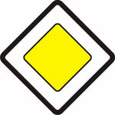

4.  5. 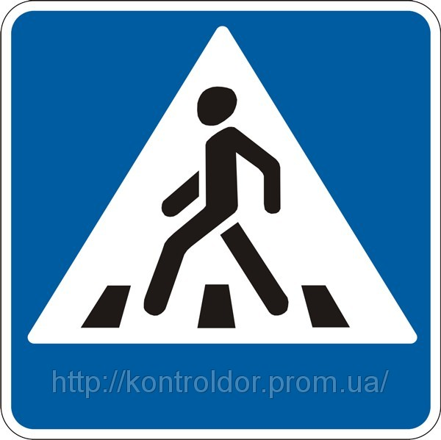

Часть «С»

Перечислите основные правила для пешеходов.

Ответы к контрольной работе:

Часть «А»

1 | 2 | 3 | 4 | 5 | 6 | 7 | 8 | 9 | 10 | 11 | 12
а | г | а | б | а | б | в | а | а | а | а | б

Часть «В»

- Предупреждающие знаки: искусственная неровность.
- Запрещающие знаки: въезд запрещён.
- Знаки приоритета: главная дорога.
- Знаки дополнительной информации (таблички): слепые пешеходы.
- Знаки особых предписаний: пешеходный переход.

Часть «С»
1. Пешеходы должны двигаться по тротуарам или пешеходным дорожкам, а при их отсутствии по обочинам. Пешеходы, перевозящие или переносящие громоздкие предметы, а также лица, передвигающиеся в инвалидных колясках без двигателя, могут двигаться по краю проезжей части, если их движение по тротуарам или обочинам создает помехи для других пешеходов.
При отсутствии тротуаров, пешеходных дорожек или обочин, а также в случае невозможности двигаться по ним, пешеходы могут двигаться по велосипедной дорожке или идти в один ряд по краю проезжей части (на дорогах с разделительной полосой — по внешнему краю проезжей части).
При движении по краю проезжей части пешеходы должны идти навстречу движению транспортных средств. Лица, передвигающиеся в инвалидных колясках без двигателя, ведущие мотоцикл, мопед, велосипед, в этих случаях должны следовать по ходу движения транспортных средств.
При движении по обочинам или краю проезжей части в темное время суток или в условиях недостаточной видимости пешеходам рекомендуется иметь при себе предметы со световозвращающими элементами и обеспечивать видимость этих предметов водителями транспортных средств.
2. Движение организованных пеших колонн по проезжей части разрешается только по направлению движения транспортных средств по правой стороне не более чем по четыре человека в ряд. Спереди и сзади колонны с левой стороны должны находиться сопровождающие с красными флажками, а в темное время суток и в условиях недостаточной видимости — с включенными фонарями: спереди — белого цвета, сзади — красного.
Группы детей разрешается водить только по тротуарам и пешеходным дорожкам, а при их отсутствии — и по обочинам, но лишь в светлое время суток и только в сопровождении взрослых.
3. Пешеходы должны пересекать проезжую часть по пешеходным переходам, в том числе по подземным и надземным, а при их отсутствии — на перекрестках по линии тротуаров или обочин.
При отсутствии в зоне видимости перехода или перекрестка разрешается переходить дорогу под прямым углом к краю проезжей части на участках без разделительной полосы и ограждений там, где она хорошо просматривается в обе стороны.
4. В местах, где движение регулируется, пешеходы должны руководствоваться сигналами регулировщика или пешеходного светофора, а при его отсутствии — транспортного светофора.
5. На нерегулируемых пешеходных переходах пешеходы могут выходить на проезжую часть после того, как оценят расстояние до приближающихся транспортных средств, их скорость и убедятся, что переход будет для них безопасен. При пересечении проезжей части вне пешеходного перехода пешеходы, кроме того, не должны создавать помех для движения транспортных средств и выходить из-за стоящего транспортного средства или иного препятствия, ограничивающего обзорность, не убедившись в отсутствии приближающихся транспортных средств.
6. Выйдя на проезжую часть, пешеходы не должны задерживаться или останавливаться, если это не связано с обеспечением безопасности движения. Пешеходы, не успевшие закончить переход, должны остановиться на линии, разделяющей транспортные потоки противоположных направлений. Продолжать переход можно, лишь убедившись в безопасности дальнейшего движения и с учетом сигнала светофора (регулировщика).
7. При приближении транспортных средств с включенным проблесковым маячком синего цвета (синего и красного цветов) и специальным звуковым сигналом пешеходы обязаны воздержаться от перехода проезжей части, а пешеходы, находящиеся на ней, должны незамедлительно освободить проезжую часть.
8. Ожидать маршрутное транспортное средство и такси разрешается только на приподнятых над проезжей частью посадочных площадках, а при их отсутствии — на тротуаре или обочине. В местах остановок маршрутных транспортных средств, не оборудованных приподнятыми посадочными площадками, разрешается выходить на проезжую часть для посадки в транспортное средство лишь после его остановки. После высадки необходимо, не задерживаясь, освободить проезжую часть.

